*Załącznik do zarządzenia*

*Dyrektora Szkoły Podstawowej Nr 1   
im. Władysława Jagiełły w Strykowie*

*z dnia 30 sierpnia 2021r.*

***Procedura funkcjonowania szkoły w czasie epidemii***

**§ 1. Zasady ogólne**

1. Na terenie szkoły obowiązują ogólne zasady higieny, tj. częste mycie rąk, ochrona podczas kichania i kaszlu oraz unikanie dotykania oczu, nosa i ust. Informacje o zasadach higieny umieszcza się w miejscach ogólnie dostępnych w szkole. Wzory informacji określone są w załączniku nr 1 do niniejszej procedury.
2. Pracownicy i uczniowie powinni starać się zachować odpowiedni dystans przebywając na terenie szkoły, w szczególności w czasie przerw.
3. Na terenie klasy nie ma obowiązku zakrywania nosa i ust. Można to robić dla zwiększenia własnego bezpieczeństwa. Natomiast konieczne jest stosowanie maseczek w przypadku niemożności zachowania dystansu np. w czasie przerw, w miejscach wspólnie użytkowanych.
4. Do szkoły może uczęszczać wyłącznie uczeń zdrowy, bez objawów infekcji dróg oddechowych, którego domownicy nie przebywają na kwarantannie lub w izolacji w warunkach domowych.
5. Uczeń powinien pamiętać o częstym myciu rąk, szczególnie po przyjściu do szkoły, przed jedzeniem i po powrocie ze świeżego powietrza, po skorzystaniu z toalety, ochronie podczas kichania i kaszlu oraz unikaniu dotykania oczu, nosa i ust.
6. Uczeń powinien mieć własne przybory i podręczniki, które w czasie zajęć mogą znajdować się na stoliku szkolnym, w tornistrze lub na własnej półce w szafce. Nie powinien zabierać do szkoły niepotrzebnych przedmiotów.
7. Wychowawcy są zobowiązani do poinformowania uczniów o zasadach zachowania na terenie szkoły obowiązujących w czasie epidemii, w pierwszym dniu pobytu uczniów szkole, podczas zajęć z wychowawcą oraz systematycznego, w miarę potrzeb, przypominania tych zasad.
8. Wychowawca każdego oddziału zapewni, aby lista jego wychowanków wraz z określonymi sposobami szybkiej komunikacji z rodzicami ucznia, była dostępna dla każdego nauczyciela uczącego w danej klasie, z zapewnieniem ochrony tych danych zgodnie z obowiązującymi przepisami (sekretariat, świetlica).
9. Uczniowie mogą być przyprowadzani do szkoły i z niej odbierani przez opiekunów bez objawów chorobowych sugerujących infekcję dróg oddechowych. W drodze do i ze szkoły opiekunowie z dziećmi oraz uczniowie przestrzegają aktualnych przepisów prawa dotyczących zachowania w przestrzeni publicznej.
10. Jeżeli nauczyciel zaobserwuje u ucznia objawy, które mogą sugerować chorobę zakaźną, w tym kaszel, temperaturę wskazującą na stan podgorączkowy lub gorączkę, powinien odizolować ucznia w odrębnym pomieszczeniu, zapewniając minimum 2 m odległości od innych osób. Następnie powinien on niezwłocznie powiadomić rodziców o konieczności pilnego odebrania ucznia ze szkoły.​​​​​
11. Zasady postępowania w sytuacji opisanej w ust. 8 określone są w ***Procedurze postępowania na wypadek podejrzenia zakażenia koronawirusem lub zachorowania na COVID-19***, obowiązującej w szkole.
12. W miejscu pracy, pracę mogą świadczyć tylko pracownicy bez objawów chorobowych sugerujących zakażenie koronawirusem.
13. Osoby wykazujące objawy choroby zakaźnej, w tym w szczególności kaszel w połączeniu z podwyższoną temperaturą, są zobowiązane założyć maseczkę i niezwłocznie odizolować się od innych osób. Nie mogą one prowadzić zajęć lub uczestniczyć w lekcjach, lub wykonywać innej pracy.
14. Pracownik szkoły, który został objęty kwarantanną, jest zobowiązany niezwłocznie poinformować dyrektora o kwarantannie jako przyczynie swojej nieobecności w pracy.
15. Po otrzymaniu pisemnej decyzji o kwarantannie pracownik bezzwłocznie przekazuje tę decyzję pracodawcy.
16. Pracownik przebywający na kwarantannie może świadczyć pracę wyłącznie zdalnie, o ile taki sposób zostanie ustalony z pracodawcą - dyrektorem szkoły.
17. Pracownik na kwarantannie nie może pracować poza miejscem kwarantanny.
18. Dyrektor szkoły jako pracodawca – w porozumieniu z pracownikiem – każdorazowo ustali, czy pracownik może pracować zdalnie.
19. **Każdy, kto wchodzi do budynku szkoły jest obowiązany skorzystać z płynu do dezynfekcji rąk lub założyć rękawiczki jednorazowe**.
20. Przy wejściu do budynku szkoły zamieszcza się informację o obowiązku dezynfekowania rąk oraz instrukcję użycia środka dezynfekującego.
21. Przy wejściu do budynku szkoły prowadzony jest rejestr wejść. Wzór rejestru określa załącznik nr 2 do niniejszej procedury. Do rejestru nie wpisują się pracownicy szkoły i uczniowie.
22. Ogranicza się przebywanie w szkole osób z zewnątrz do niezbędnego minimum – osoby wchodzące do szkoły obowiązuje stosowanie środków ochronnych: osłona ust i nosa, rękawiczki jednorazowe lub dezynfekcja rąk.
23. Do szkoły mogą wchodzić tylko osoby bez objawów chorobowych sugerujących infekcję dróg oddechowych. Osoby te wchodzą do szkoły głównym wejściem, wpisują się do rejestru wejść, wypełniają oświadczenie dotyczące stanu zdrowia i przebywają wyłącznie w wyznaczonych obszarach (np. wsekretariacie/gabinecie dyrektora szkoły w przypadku interesantów do dyrektora szkoły, czy w wyznaczonym pomieszczeniu do spotkań wychowawców/nauczycieli z rodzicem ucznia).
24. Wychowawca ma obowiązek uzyskać pisemną zgodę rodzica/opiekuna na pomiar temperatury ciała dziecka, jeśli zaistnieje taka konieczność w przypadku wystąpienia niepokojących objawów chorobowych.
25. W przypadku używania innych termometrów niż termometr bezdotykowy konieczna jest dezynfekcja po każdym użyciu.
26. W miarę możliwości zapewnia się taką organizację pracy i jej koordynację, która umożliwi zachowanie dystansu między osobami przebywającymi na terenie szkoły, szczególnie w miejscach wspólnych.
27. Zobowiązuje się nauczycieli do przeciwdziałania gromadzeniu się uczniów na korytarzach szkolnych i na terenie szkoły.
28. Personel kuchenny, pracownicy administracji oraz obsługi są zobowiązani do ograniczenia, w miarę możliwości, kontaktów z uczniami oraz nauczycielami.
29. W miarę możliwości zapewnia się różne godziny przychodzenia uczniów z poszczególnych klas do szkoły.
30. W miarę możliwości zajęcia dydaktyczno-opiekuńcze danego oddziału odbywają się w tych samych pomieszczeniach, co pozwoli na unikanie częstej zmiany pomieszczeń, w których odbywają się zajęcia.
31. W łazienkach i obok innych miejsc do mycia rąk umieszcza się instrukcję prawidłowego mycia rąk.
32. Zapewnia się bezpieczne wejścia do szkoły wg następującego porządku:
33. dzieci do oddziału przedszkolnego wchodzą i wychodzą wejściem do szatni   
    w budynku przylegającym do hali sportowej
34. uczniowie klas II, IV, VI, VIIb, VIIIb wchodzą i wychodzą wejściem od ul. Warszawskiej
35. uczniowie klas I, III, V, VIIa, VIIIa wchodzą i wychodzą wejściem od strony boiska szkolnego.
36. Uczniowie zaczynający zajęcia od lekcji wf przychodzą na godz. 8.00 i idą od razu   
    do budynku sali gimnastycznej
37. Przychodzenie uczniów do szkoły:
38. Uczniowie klas VIII przychodzą do szkoły w godzinach od 7: 35 do 7:45, zmieniają buty na parterze i zabierając kurtki idą na 2. piętro
39. Uczniowie klas V, VI, VII przychodzą do szkoły w godzinach od 7:45 do 7:55 zmieniają buty na parterze i zabierając kurtki idą na 1. piętro.
40. Uczniowie klas I - IV przychodzą do szkoły od godziny 7:55 do 8:05. Uczniowie przebierają się w szatni.
41. Klasa kończąca zajęcia sprowadzania jest do wyjścia przez nauczyciela prowadzącego ostatnie zajęcia.

**§ 2. Zasady bezpieczeństwa podczas zajęć**

* + - 1. Nauczycieli klas I - III zobowiązuje się do ustalenia różnych godzin przerw śródlekcyjnych i zajęć na boisku szkolnym. Przerwy zapewnia się stosownie do potrzeb dzieci, jednak nie rzadziej, niż co 45 minut.
      2. Przedmioty i sprzęty znajdujące się w sali, których nie można skutecznie umyć, uprać lub dezynfekować, należy usunąć lub uniemożliwić do nich dostęp. Przybory do ćwiczeń (piłki, skakanki, obręcze itp.) wykorzystywane podczas zajęć należy czyścić lub dezynfekować.
      3. **Uczeń posiada własne przybory i podręczniki**, które w czasie zajęć mogą znajdować się na stoliku szkolnym ucznia, w tornistrze lub na jego własnej półce w szafce**. Uczniowie nie powinni wymieniać się przyborami szkolnymi między sobą.**
      4. Sale, części wspólne (korytarze) są wietrzone co najmniej raz na godzinę, w czasie przerwy, a w razie potrzeby także w czasie zajęć.
      5. Zaleca się korzystanie przez uczniów z boiska szkolnego oraz pobyt na świeżym powietrzu na terenie szkoły, w tym w czasie przerw.
      6. Podczas zajęć wychowania fizycznego i sportowych, w których nie można zachować dystansu, należy ograniczyć ćwiczenia i gry kontaktowe (np. sztuki walki, gimnastyka, koszykówka, piłka ręczna) i zastąpić je innymi (np. siatkówka, lekkoatletyka, trening przekrojowy, tenis stołowy i ziemny, badminton, biegi przełajowe). Przedmioty i sprzęty znajdujące się w sali gimnastycznej, których nie można skutecznie umyć, uprać lub dezynfekować, należy usunąć lub uniemożliwić do nich dostęp. Przybory do ćwiczeń (piłki, skakanki, obręcze, itp.) wykorzystywane podczas zajęć należy czyścić lub dezynfekować.
      7. W sali gimnastycznej podłoga będzie myta detergentem lub zdezynfekowana po każdym dniu zajęć.
      8. W miarę możliwości zajęcia wychowania fizycznego należy prowadzić na otwartej przestrzeni.
      9. **Uczeń nie powinien zabierać ze sobą do szkoły niepotrzebnych przedmiotów**. Ograniczenie to nie dotyczy dzieci ze specjalnymi potrzebami edukacyjnymi, w szczególności z niepełnosprawnościami. W takich przypadkach nauczyciel jest zobowiązany dopilnować, aby dzieci nie udostępniały swoich zabawek innym, natomiast opiekunowie dziecka powinni zadbać o regularne czyszczenie (pranie lub dezynfekcję) zabawek, rzeczy.
      10. W trakcie nauki muzyki uczeń powinien korzystać z własnego instrumentu. Instrument wypożyczony jest przypisany do jednego ucznia przez cały rok szkolny. Należy zrezygnować ze śpiewu chóralnego.
      11. Nauczyciel informatyki zapewni uczniom bezpieczne korzystanie z urządzeń znajdujących się w pracowni informatycznej i uwzględni to w regulaminie pracowni.

**§ 3. Zasady korzystania z szatni**

1. Zapewnia się bezpieczne korzystanie z szatni:
2. Pracownik dyżurujący przy szatni, w razie potrzeby, przypomina uczniom o obowiązku dezynfekcji rąk oraz podejmuje działania ograniczające gromadzenie się uczniów w szatni.
3. Przy wejściu do szatni umieszcza się środek do dezynfekcji rąk i instrukcję skutecznego dezynfekowania rąk.
4. Uczniowie samodzielnie korzystają z szatni, a w razie potrzeby pomocy udziela im pracownik lub nauczyciel dyżurujący.
5. Zapewnia się bezpieczeństwo uczniów podczas wchodzenia i wychodzenia z szatni – unikanie zgromadzeń*.*

**§ 4. Zajęcia świetlicowe**

Zajęcia świetlicowe odbywają się w świetlicy szkolnej, a razie potrzeby w innych salach dydaktycznych.

Zaleca się, w miarę możliwości, prowadzenie zajęć świetlicowych na świeżym powietrzu na terenie szkolnym i pozaszkolnym, z zachowaniem podstawowych zasad bezpieczeństwa.

W miarę możliwości nauczyciel świetlicy zapewnia bezpieczne odstępy pomiędzy uczniami przebywającymi w świetlicy.

**W czasie zajęć dzieci korzystają z własnych przyborów. Dzieci nie powinny wymieniać się przyborami między sobą.**

W świetlicy obowiązują ogólne zasady higieny: częste mycie rąk, ochrona podczas kichania i kaszlu oraz unikanie dotykania oczu, nosa i ust.

Środki do dezynfekcji rąk rozmieszcza się w świetlicy w sposób umożliwiający łatwy dostęp dla wychowanków pod nadzorem opiekuna.

Pomieszczenie świetlicy należy wietrzyć (nie rzadziej, niż co godzinę w trakcie przebywania dzieci w świetlicy), w tym w szczególności przed przyjęciem wychowanków oraz po przeprowadzeniu dezynfekcji.

Podczas realizacji zajęć świetlicowych, w których nie można zachować dystansu, należy ograniczyć zajęcia i gry kontaktowe.

**Uczeń nie powinien zabierać ze sobą do świetlicy niepotrzebnych przedmiotów**. Ograniczenie to nie dotyczy dzieci ze specjalnymi potrzebami edukacyjnymi, w szczególności z niepełnosprawnościami. W takich przypadkach nauczyciel jest zobowiązany dopilnować, aby dzieci nie udostępniały swoich zabawek innym, natomiast opiekunowie dziecka powinni zadbać o regularne czyszczenie (pranie lub dezynfekcję) zabawek, rzeczy.

Zobowiązuje się nauczycieli świetlicy do wprowadzenia w regulaminie korzystania z zajęć świetlicowych zapisów dotyczących zasad zachowania bezpieczeństwa w czasie epidemii oraz zapoznania uczniów i ich rodziców z tymi zasadami. Fakt zapoznania się z tymi zasadami rodzice potwierdzają własnoręcznym podpisem.

Przedmioty, przybory, pomoce dydaktyczne i sprzęt znajdujące się w pomieszczeniu świetlicy, których nie można skutecznie umyć, uprać lub dezynfekować, należy usunąć lub uniemożliwić do nich dostęp. Przedmioty wykorzystywane podczas zajęć należy czyścić lub dezynfekować.

**§ 5. Biblioteka szkolna**

1. W bibliotece (oprócz nauczyciela bibliotekarza) mogą przebywać max 2 osoby   
 jednocześnie.

2. Osoby przebywające w bibliotece są zobowiązane do zachowania bezpiecznych

odległości pomiędzy sobą.

1. Ogranicza się wolny dostęp uczniów do księgozbioru, tzn. nauczyciel bibliotekarz podaje dziecku wybraną pozycję z księgozbioru.
2. W bibliotece prowadzi się ewidencję osób odwiedzających bibliotekę w każdym dniu.
3. W bibliotece wydziela się tzw. „drogę brudną”, tj. miejsce zwrotu książek, które będą podawane kwarantannie, oraz „drogę czystą” dla książek wypożyczanych z biblioteki.
4. Przyjmowane książki będą odkładane w wyznaczone miejsce na okres kwarantanny. Odizolowane egzemplarze będą oznaczone datą zwrotu i włączone do użytkowania dopiero po okresie kwarantanny.
5. W bibliotece szkolnej obowiązują ogólne zasady higieny: dezynfekcja rąk, ochrona podczas kichania i kaszlu oraz unikanie dotykania oczu, nosa i ust.
6. Nauczyciel bibliotekarz ustali w regulaminie i upowszechni szczegółowe zasady korzystania z biblioteki szkolnej oraz godziny jej pracy, uwzględniając konieczny okres 2 dni kwarantanny dla książek i innych materiałów przechowywanych w bibliotekach oraz ogólne zasady bezpieczeństwa obowiązujące w okresie epidemii, w tym uwzględniając, że na jedną osobę przebywającą w bibliotece przypadają 2m2 (regulamin).
7. Szczegółowe zasady korzystania z biblioteki, nauczyciel bibliotekarz przekazuje każdemu wychowawcy oraz dyrektorowi szkoły w terminie do 15 września 2020 r.

10. Wychowawcy są zobowiązani zapoznać uczniów z zasadami korzystania z biblioteki szkolnej w okresie epidemii.

11. Przed wejściem do pomieszczenia biblioteki wywiesza się szczegółowe zasady korzystania z biblioteki w okresie epidemii i harmonogram godzin pracy biblioteki.

**§ 6. Zasady realizacji zajęć pozalekcyjnych organizowanych dla uczniów szkoły**

1. Nauczyciel prowadzący zajęcia pozalekcyjne ustala i upowszechnia zasady ich realizacji, uwzględniając odpowiednio zasady dotyczące organizacji zajęć lekcyjnych.
2. Z ustalonymi zasadami nauczyciel prowadzący zajęcia pozalekcyjne zapoznaje uczniów uczestniczących w zajęciach oraz ich rodziców.
3. Ustalone zasady uczestnictwa w zajęciach pozalekcyjnych przekazywane są dyrektorowi szkoły.

**§ 7. Wycieczki szkolne**

1. W okresie trwania epidemii jest dopuszczalne organizowanie wycieczek.
2. Organizując wycieczki, należy zachować obowiązujące przepisy prawa i zasady bezpieczeństwa obowiązujące podczas epidemii.
3. Każdorazowo, zanim nauczyciel podejmie działania mające na celu organizację wycieczki, jest obowiązany uzyskać pisemną zgodę dyrektora szkoły.

**§ 8. Zasady współpracy z rodzicami**

1. Zaleca się rodzicom/opiekunom ograniczenie wchodzenia do szkoły razem z dzieckiem.
2. Zaleca się, aby opiekunem odprowadzającym i odbierającym dziecko do i ze szkoły był jeden z rodziców.
3. W razie konieczności, rodzic odprowadzający dziecko może wejść do przestrzeni wspólnej szkoły, tj. przedsionka szkoły, z zachowaniem następujących zasad:
4. 1 opiekun z dzieckiem/dziećmi;
5. utrzymanie dystansu od kolejnego opiekuna z dzieckiem/dziećmi min. 1,5 m;
6. utrzymanie dystansu od pracowników szkoły min. 1,5 m;
7. opiekunowie powinni przestrzegać obowiązujących przepisów prawa związanych z bezpieczeństwem zdrowotnym obywateli – obowiązkowa osłona ust i nosa, rękawiczki jednorazowe lub dezynfekcja rąk.
8. **Rodzice nie wchodzą z dzieckiem do szkoły.**
9. **W okresie epidemii zaleca się ograniczenie czasu korzystania przez dzieci z opieki świetlicowej, w miarę możliwości zapewnienia dzieciom opieki w domu.**
10. W okresie epidemii kontakt z rodzicami uczniów odbywa się przede wszystkim za pośrednictwem środków komunikacji zdalnej. Rodzice kontaktują się w pierwszej kolejności z wychowawcą i w razie potrzeby z dyrektorem.
11. **W razie potrzeby bezpośredniego kontaktu rodzica z nauczycielem, wychowawcą lub dyrektorem, rodzic jest zobowiązany do wcześniejszego ustalenia terminu spotkania za pośrednictwem środków komunikacji zdalnej**.
12. W okresie epidemii nie organizuje się zebrań z rodzicami, z wyjątkiem zebrań w celu wyboru rad oddziałowych i rady rodziców. Harmonogram zebrań w poszczególnych oddziałach klas zostanie ustalony przez zespół powołany przez dyrektora i podany do wiadomości rodzicom mailowo lub telefonicznie przez wychowawcę.
13. Zapewnia się szybką i skuteczną komunikację z rodzicami/opiekunami ucznia – za pośrednictwem telefonu, maila lub z wykorzystaniem innych technik komunikacji na odległość w godzinach pracy szkoły.
14. W celu zapewnienia możliwości szybkiego kontaktu z rodzicami uczniów, rodzice przekażą wychowawcy nr telefonu kontaktowego lub poinformują o innym sposobie komunikacji zdalnej. Następnie wychowawca sporządzi listę uczniów z nr kontaktowymi do rodziców/opiekunów. Kopię listy wychowawca przekaże dyrektorowi szkoły.
15. Rodzice mogą przebywać w wyznaczonych strefach, tj. pomieszczenie wyznaczone na spotkanie z nauczycielem/wychowawcą klasy.
16. W przypadku, gdy dziecko przejawia niepokojące objawy choroby należy je odizolować   
    w wyznaczonym miejscu z zapewnieniem minimum 2 m odległości od innych osób   
    i niezwłocznie powiadomić rodzica/opiekuna w celu pilnego odebrania dziecka   
    ze szkoły. W przypadku problemów z uzyskaniem kontaktu z rodzicem/opiekunem   
    i brakiem możliwości skutecznego przekazania informacji o konieczności odebrania dziecka ze szkoły, nauczyciel niezwłocznie powiadamia dyrektora szkoły, który podejmuje decyzję o ewentualnym wezwaniu pogotowia ratunkowego do dziecka, jeżeli kolejna próba powiadomienia rodzica była nieskuteczna z przyczyny braku możliwości uzyskania połączenia.
17. Rodzice ucznia niezwłocznie powiadamiają wychowawcę lub dyrektora szkoły po tym, gdy otrzymają dodatni wynik badania swojego dziecka w kierunku koronawirusa.

**§ 9. Zasady korzystania z gabinetu specjalistów**

1. We współpracy wszystkich specjalistów pracujących w szkole: pedagoga, psychologa, logopedy, terapeutów zostaną opracowane zasady korzystania z gabinetu specjalistów oraz godziny ich pracy.
2. Po każdych zajęciach gabinet należy wietrzyć, nie rzadziej niż raz na 45 minut i dezynfekować wszystkie przedmioty wykorzystywane podczas zajęć.
3. Przedmioty terapeutyczne, których nie można zdezynfekować, należy usunąć.
4. Obowiązują wszelkie wytyczne epidemiczne odnoszące się do zajęć dydaktycznych, w szczególności dystans i zakrywanie ust i nosa oraz mycie lub dezynfekcja rąk.
5. Wychowawcy klas zapoznają uczniów i ich rodziców/opiekunów z zasadami korzystania z gabinetu specjalistów.

**§ 10. Zasady korzystania z gabinetu profilaktyki zdrowotnej**

1. We współpracy z pielęgniarką szkolną zostaną ustalone i upowszechnione zasady korzystania z gabinetu profilaktyki zdrowotnej oraz godziny jego pracy, uwzględniające wymagania określone w przepisach prawa oraz aktualnych wytycznych m.in. Ministerstwa Zdrowia i Narodowego Funduszu Zdrowia.
2. Wychowawcy klas zapoznają uczniów i ich rodziców/opiekunów z zasadami korzystania z gabinetu profilaktyki zdrowotnej.

**§ 11. Higiena, czyszczenie i dezynfekcja pomieszczeń i powierzchni**

1. Przy wejściu głównym do szkoły oraz w innych ogólnie dostępnych miejscach umieszcza się informację z numerami telefonów do właściwej miejscowo powiatowej stacji sanitarno-epidemiologicznej, oddziału zakaźnego szpitala i służb medycznych.
2. Pracownik pełniący dyżur przy wejściu do szkoły jest obowiązany dopilnować, aby wszystkie osoby trzecie, w tym rodzice uczniów, wchodzące do szkoły dezynfekowały dłonie lub zakładały rękawiczki ochronne, miały zakryte usta i nos oraz nie przekraczały obowiązujących stref przebywania.
3. Należy regularnie myć ręce wodą z mydłem oraz dopilnować, aby robili to uczniowie, szczególnie po przyjściu do szkoły, przed jedzeniem, po powrocie ze świeżego powietrza i po skorzystaniu z toalety.
4. Wprowadza się monitoring codziennych prac porządkowych, ze szczególnym uwzględnieniem utrzymywania w czystości sal zajęć, pomieszczeń sanitarno-higienicznych, ciągów komunikacyjnych, dezynfekcji powierzchni dotykowych – poręczy, klamek i powierzchni płaskich, w tym blatów w salach i w pomieszczeniach spożywania posiłków, klawiatur, włączników. Wzór karty monitoringu określa się w załączniku nr 3 do niniejszej procedury.
5. Przeprowadzając dezynfekcję, należy ściśle przestrzegać zaleceń producenta znajdujących się na opakowaniu środka do dezynfekcji. Ważne jest ścisłe przestrzeganie czasu niezbędnego do wywietrzenia dezynfekowanych pomieszczeń i przedmiotów, tak aby uczniowie nie byli narażeni na wdychanie oparów środków służących do dezynfekcji.
6. W pomieszczeniach sanitarno-higienicznych wywiesza się plakaty z zasadami prawidłowego mycia rąk, a przy dozownikach z płynem do dezynfekcji rąk – instrukcje dezynfekcji.
7. Pracownik obsługi, mający dyżur w czasie zajęć szkolnych, na bieżąco dba o czystość urządzeń sanitarno-higienicznych, w tym ich dezynfekcję lub czyszczenie z użyciem detergentu, potwierdzając ten fakt podpisem w karcie, o której mowa w ust. 4 niniejszego paragrafu.
8. W przypadku używania na terenie szkoły przez uczniów i pracowników masek lub rękawic jednorazowych, zapewnia się miejsca/pojemniki do ich wyrzucania (odpady zmieszane). Zalecenia GIS w tym zakresie, wskazane są na stronie internetowej GIS: <https://gis.gov.pl/zdrowie/koronawirus-zdrowie/informacje-i-zalecenia-pl/wytyczne-ws-postepowania-z-odpadami-w-czasie-wystepowania-zakazen-koronawirusem-sars-cov-2/>.

**§ 11. Żywienie w szkole**

1. Uczniowie mogą przynosić własne butelki z wodą i napoje.
2. Uczniowie spożywają własne posiłki podczas przerwy śniadaniowej w salach lekcyjnych.
3. Przy organizacji żywienia w szkole (stołówka szkolna, kuchnia, jadalnia i inne pomieszczenia przeznaczone na spożycie ciepłych posiłków), obok warunków higienicznych wymaganych przepisami prawa, odnoszącymi się do funkcjonowania żywienia zbiorowego, wprowadza się dodatkowo zasady szczególnej ostrożności dotyczące zabezpieczenia pracowników.
4. Ustala się, że odległość pomiędzy stanowiskami pracy wynosi min. 1,5 m, a jeśli to niemożliwe – zapewnia się środki ochrony osobistej.
5. Pracownicy są zobowiązani zwrócić szczególną uwagę na utrzymanie wysokiej higieny stanowisk pracy, opakowań produktów, sprzętu kuchennego, naczyń stołowych oraz sztućców, a także higieny osobistej.
6. Korzystanie z posiłków odbywać się będzie wyłącznie w miejscach do tego przeznaczonych, zapewniających prawidłowe warunki sanitarno-higieniczne, zgodnie z zaleceniami w czasie epidemii.
7. W miarę możliwości (w celu zapewnienia prawidłowych warunków sanitarno-higienicznych zgodnie z zaleceniami w czasie epidemii) zapewnia się zmianowe wydawanie posiłków lub spożywanie ich przy stolikach z rówieśnikami z danej klasy:

11:00 - "0"  
11:25 - 11:45 - klasy I i III  
11:45 - 12:05 - klasy II i IV  
12:30 - 12:45 - klasy V, VI i VIIa  
12:45 - 13:05 - klasy VIIb, VIIIa i VIIIb

1. Przy zmianowym wydawaniu posiłków konieczne jest czyszczenie blatów stołów i poręczy krzeseł po każdej grupie.
2. Obsługa wydaje przygotowane czyste zestawy sztućców wraz z posiłkiem.
3. Osoby wchodzące na stołówkę powinny dezynfekować ręce przed podejściem do miejsca wydawania posiłku oraz sztućców.
4. Wielorazowe naczynia i sztućce myte są w zmywarce z dodatkiem detergentu, w temperaturze min. 60°C lub są wyparzane.
5. Usuwa się dodatki (np. cukier, jednorazowe sztućce, wazoniki, serwetki) z obszaru sali jadalnej - dodatki te wydawane są bezpośrednio przez obsługę.

**§ 12. Organizacja zajęć dydaktycznych i dyżurów podczas przerw**

1. Uwzględniając zalecenia MEN i GIS, w miarę możliwości ustala się różne godziny rozpoczynania i kończenia zajęć dydaktycznych, z uwzględnieniem zasad bhp.
2. Zobowiązuje się nauczycieli do przestrzegania zasad bhp, w szczególności dotyczących zajęć dydaktyczno-wychowawczych, określonych w § 4 rozporządzenia Ministra Edukacji Narodowej i Sportu z dnia 31 grudnia 2002 r. w sprawie bezpieczeństwa i higieny w publicznych i niepublicznych szkołach i placówkach (Dz. U. z 2020 r. poz. 1166, z późn. zm.) oraz przepisów Rozporządzenia Rady Ministrów z dnia 7 sierpnia 2020 r. w sprawie ustanowienia określonych ograniczeń, nakazów i zakazów w związku z wystąpieniem stanu epidemii (Dz.U. z 2020 r. poz. 1356, z późn. zm.).
3. Zajęcia dydaktyczne danego oddziału prowadzone są w jednej sali, chyba że nie jest to możliwe ze względu na specyfikę zajęć.
4. W czasie przerw uczniowie korzystają z korytarza wymiennie:
5. Parter – klasa 1 i 2, kolejna przerwa klasa 3 i 4
6. Piętro I – klasa 5 i 7b, kolejna przerwa klasa 6 i 7a
7. Piętro II – klasa 8a wymiennie z klasą 8b
8. Zaleca się, aby uczniowie w miarę możliwości, w czasie przerw, przebywali ze swoimi koleżankami i kolegami z danego oddziału.
9. W miarę możliwości, organizując dyżury podczas przerw międzylekcyjnych, do pełnienia dyżurów nie angażuje się nauczycieli powyżej 60 roku życia lub z istotnymi problemami zdrowotnymi, które zaliczają tę osobę do grupy tzw. podwyższonego ryzyka.
10. Stosownie do potrzeb, w trakcie roku szkolnego, zwiększana będzie liczba nauczycieli dyżurujących w czasie przerw.

**§ 13. Postanowienia końcowe**

Z niniejszą procedurą zostają zapoznani wszyscy pracownicy szkoły, potwierdzając ten fakt podpisem na oświadczeniu, którego wzór stanowi załącznik nr 4 do niniejszej procedury.

*Załącznik nr 1 do Procedury funkcjonowania szkoły w okresie epidemii*

**Jak myć ręce? Podstawowe zasady:**

* myj ręce ok. 30 sekund
* rozpocznij od zmoczenia rąk wodą
* nabierz tyle mydła, aby pokryły całą powierzchnię dłoni
* dokładnie rozprowadź mydło po powierzchni pocierając o siebie rozprostowane dłonie
* pamiętaj o dokładnym umyciu przestrzeni między palcami, grzbietów palców oraz okolic kciuków
* na koniec dokładnie opłucz ręce wodą i wytrzyj ręce do sucha jednorazowym ręcznikiem

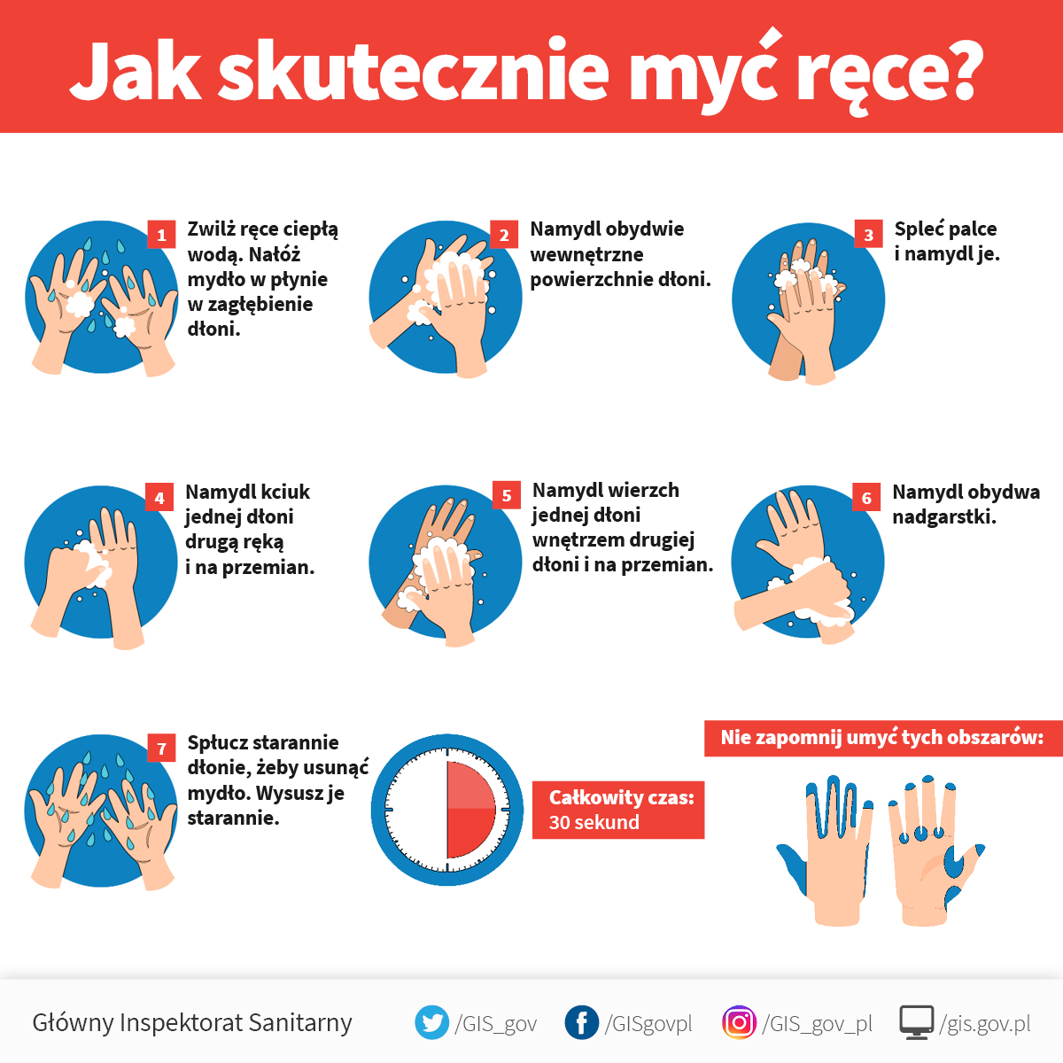

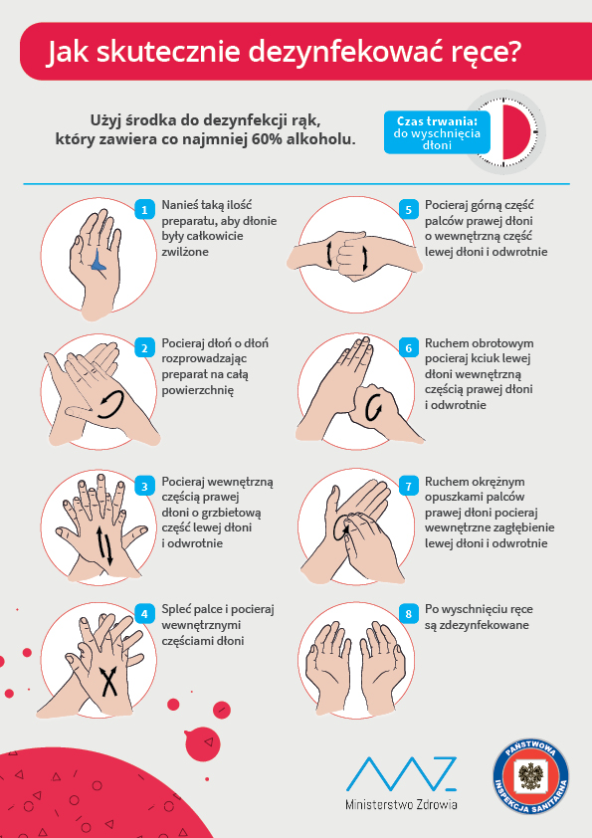

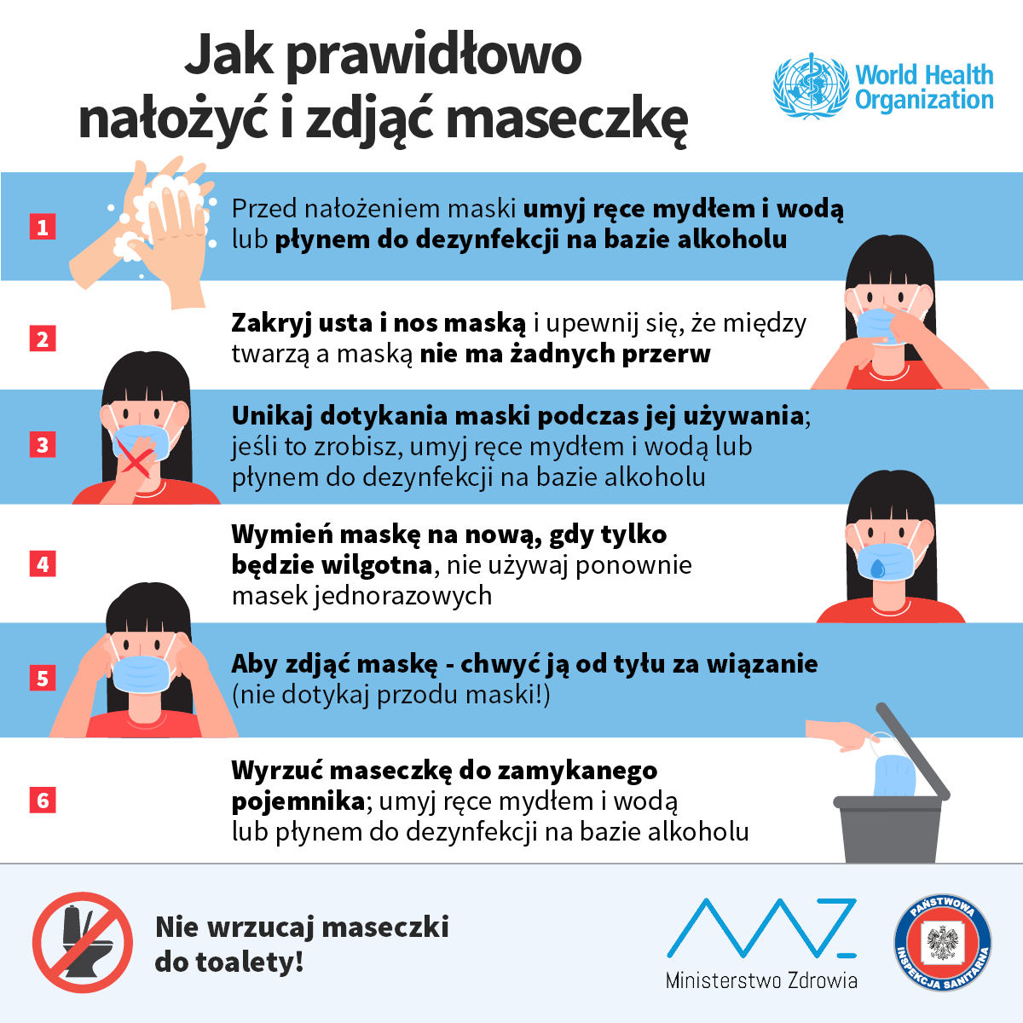

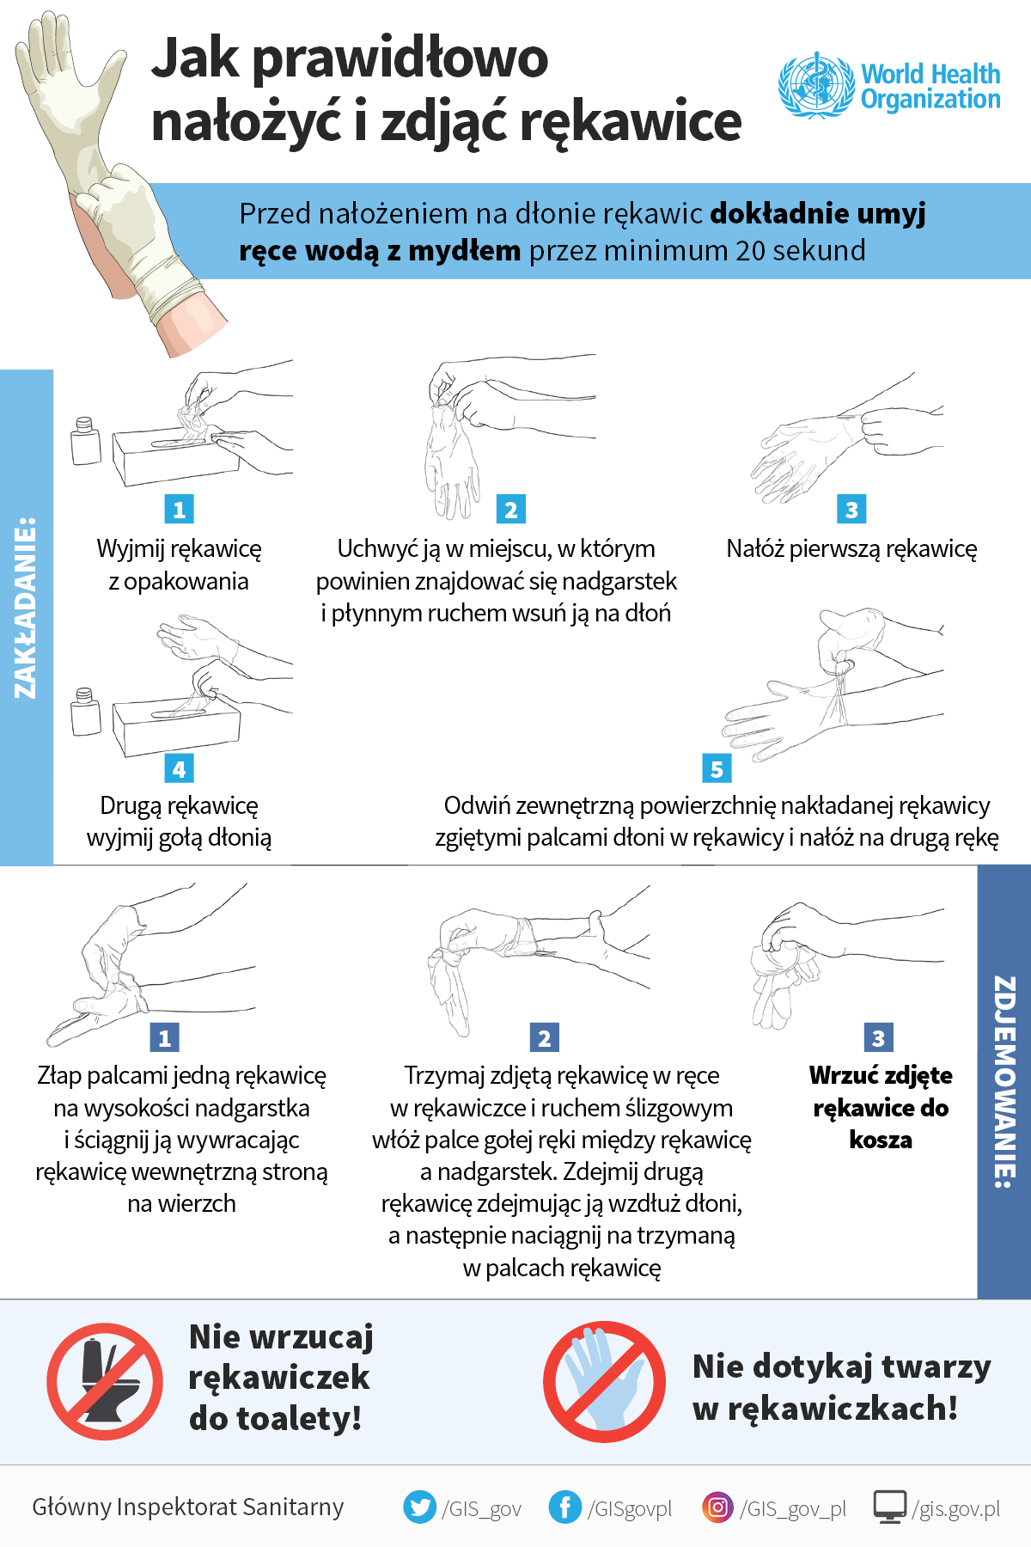

*Załącznik nr 2 do Procedury funkcjonowania szkoły w okresie epidemii*

……………………………………

Pieczątka szkoły, znak

Rejestr wejść do szkoły

|  |  |  |  |  |  |
| --- | --- | --- | --- | --- | --- |
| Data | Godzina | Imię i nazwisko osoby wchodzącej | Imię i nazwisko osoby, do której przychodzi dana osoba | Podpis osoby wchodzącej | Nr kontaktowy do osoby wchodzącej |
|  |  |  |  |  |  |

*Załącznik nr 3 do Procedury funkcjonowania szkoły w okresie epidemii*

……………………………………..

Pieczątka szkoły, znak

Karty monitoringu codziennych prac porządkowych (kontroli czystości i dezynfekcji)

w okresie od….. do ……

|  |  |  |  |  |  |
| --- | --- | --- | --- | --- | --- |
| godzina | Poniedziałek | Wtorek | Środa | Czwartek | Piątek |
| 9.30 | *) |  |  |  |  |
| 10.30 |  |  |  |  |  |
| 11.30 |  |  |  |  |  |
| 12.30 |  |  |  |  |  |
| 13.30 |  |  |  |  |  |
|  |  |  |  |  |  |

*) podpis pracownika wykonującego kontrole czystości i dezynfekcję

*Załącznik nr 4 do Procedury*

*funkcjonowania szkoły w okresie epidemii*

…………………………………..

(imię i nazwisko pracownika szkoły)

**Oświadczenie**

Niniejszym oświadczam, że zostałam/em zapoznana/y z ***Procedurą funkcjonowania szkoły w okresie epidemii***, stanowiącą załącznik do Zarządzenia Dyrektora Szkoły Podstawowej Nr 1 im. Władysława Jagieły w Strykowie z dnia 30 sierpnia 2021r. i zobowiązuję się   
do przestrzegania zasad w niej określonych.

………………………..

(data i czytelny podpis pracownika)